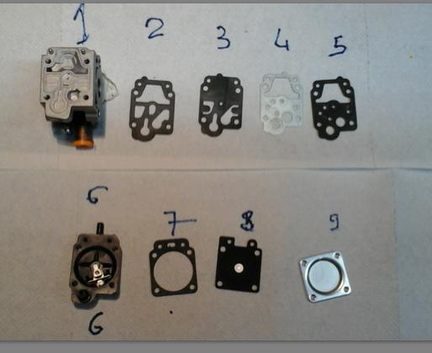 | 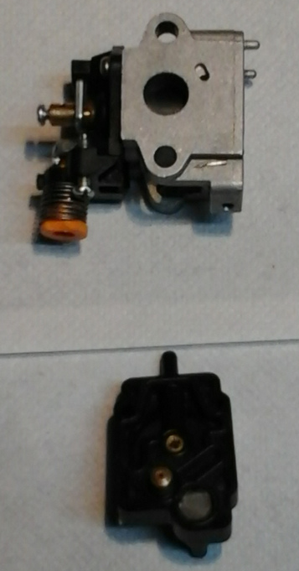
Ordre de montage ; 2 vient sur 1, 3 vient sur 2 etc.. | Vue du bloc carburateur avec son orifice en communication avec le cylindre

